О чем говорить по дороге домой или Игры, способствующие развитию речи!
( для детей и их родителей).
Можно недокормить, но недоговорить, недоиграть нельзя!
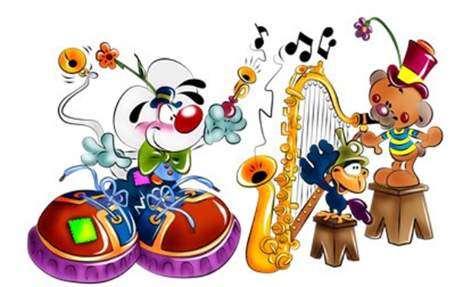
Лучше развивать речевые навыки в свободном общении с ребенком, в творческих играх. Дети, увлеченные замыслом игры, не замечают того, что они учатся, хотя им приходится сталкиваться с трудностями при решении задач, поставленных в игровой форме. Решение этой задачи является для каждого ребенка важным условием личного успеха в игре.
Данные речевые игры способствуют развитию речи, обогащению словаря, внимания, воображения ребенка. С помощью таких игр ребенок научиться классифицировать, обобщать предметы, игры способствуют формированию лексико-грамматических категорий, связной речи.

Рифмы
К любому слову необходимо придумать как можно больше рифм.
Палка – галка – скалка.

Я знаю
В эту игру мы играли обычно с мячом. Стучали им об асфальт и твердили: «Я знаю пять имен мальчиков: Сережа, Саша, Леня, Лева, Боря». Выбирать можно что угодно: города, страны, продукты, книжных героев и т.д. Есть еще один вариант известной забавы. Все садятся в круг. Один из игроков садится в центр и обращается к кому-нибудь: «Назови пять предметов желтого цвета?», «Назови пять цветов, которые знаешь»
.

Антонимы
Бросаем мячик и говорим «холод». Малыш должен подобрать антоним: «жара». И дальше: «лето» - «зима», «веселый» - «грустный» и т.д.

Кочерга
Очень смешная игра, особенно в среде 4-6-леток. Играющий выбирает себе имя из кухонных вещей: кочерга, тарелка, вилка, ножик, поварешка. Взрослый задает вопросы : «Как зовут?» - «Кочерга». Если ответил так, а не Витя или Миша, шаг вперед.
- А маму?
- Кочерга (еле сдерживает смех). Еще шаг вперед
- На носу у тебя что?
- Кочерга.
- А питаешься чем?
- Кочергой.
- А бабушка с дедушкой у тебя кто?
- Кочерги.
Если малыш сбился, он просто остается на месте, не делает шаг вперед. Как видим, отрабатываем падежи, учимся изменять существительные в роде и числе.

По такому же принципу играем в игру «Парочки»
Ребенок – дети, человек - люди, жеребенок – жеребята, слоненок – слонята
Мать – отец, дочь – сын, дед – баба и т.д.
Стол (какой?) – деревянный, окно (какое?) – стеклянное, стены – кирпичные.

Ненавязчиво познакомим с суффиксами: самолет – самолетик, пароход – пароходик, лодка – лодочка. Тут очень рекомендую книгу «Русский язык: от игры к знаниям», ИД «Нева». Мы прошли по ней по всем темам, затронув и приставки и суффиксы, меняя род, число и вообще всячески играя со словами под замечательные стихи.

Я иду в поход и беру с собой
Отличная игра на развитие памяти и расширение словарного запаса.
«Я иду в поход и беру с собой…
- Рюкзак, - говорит первый ребенок, и передает мячик другому.
- Я иду в поход и беру с собой рюкзак и ложку, - говорит второй.
- Я иду в поход и беру с собой рюкзак, ложку и лодку, - говорит третий.
Интереснее играть в сюжетные игры:
Жил-был на горе великан, однажды он попал в капкан (продолжает игрок), посадили его в чулан, и попался ему на глаза таракан.

Словесный волейбол
Все встаем в круг. Кидаем мяч через центр круга. Называем существительное, а тот, кто ловит – глагол. Костер – горит, самолет – летит. За бессмыслицу – временно выходим из игры.
Словесные игры по дороге домой для детей 3-4 лет.

КАКОЙ ФОРМЫ?
1 вариант: Предложите ребенку назвать предметы круглой (овальной, квадратной, прямоугольной, треугольной) формы.
Например: круглое яблоко (помидор, мяч, солнце и т.д.)
2 вариант: Взрослый называет предмет, а ребенок говорит, какой формы этот предмет.
Например: яблоко – круглое, огурец – овальный и т.д.

КАКОГО ЦВЕТА?
1 вариант: Предложите ребенку назвать предметы красного (зеленого, жёлтого, оранжевого, синего, голубого, фиолетового) цвета.
Например: красный – помидор, пожарная машина, сигнал светофора и т.д.
2 вариант: Взрослый предлагает ребенку посмотреть вокруг и назвать предметы красного цвета, которые он видит. Это могут быть машины, дома, одежда людей и др.

УЗКОЕ – ШИРОКОЕ.
Предложите ребенку посмотреть вокруг, рассмотрите, где едут машины, где ходят люди. Сравните проезжую часть и тротуар по ширине. (Дороги бывают узкие и широкие).
Таким же образом можно рассмотреть длинные и короткие дорожки.

ВЫСОКО – НИЗКО
1 вариант: Взрослый предлагает детям посмотреть вокруг и назвать предметы, которые находятся высоко (низко).Например: солнышко – высоко, а земля низко.
2 вариант: Можно предложить назвать высокие и низкие предметы.
Например: дерево высокое, а куст низкий.

СЪЕДОБНОЕ – НЕСЪЕДОБНОЕ.
1 вариант: Взрослый называет предмет, а ребенок определяет можно его съесть или нет.
Например: огурец – съедобный, ботинок – несъедобный.
2 вариант: Взрослый называет сразу три предмета, а ребенок выбирает, что съедобное (несъедобное)
Например: ботинок, огурец, солнце.
3 вариант: Предложить ребенку назвать самому съедобные и несъедобные предметы.

НАЗОВИ ОДНИМ СЛОВОМ
Взрослые называет несколько слов и предлагает ребенку назвать их одним словом.
Например: помидор, тыква, кабачок (овощи).

ЧТО ЛИШНЕЕ?
Взрослый произносит три слова, а ребенок называет лишнее и объясняет почему.
Например:
стул, стол, шапка (шапка не мебель);
треугольник, круг, квадрат (круг не имеет углов);

ПОСЛУШАЙ ЗВУКИ.
Игра на развитие фонематического слуха.
Взрослый предлагает ребенку послушать, а потом назвать какие звуки он услышал на улице (сигнал машины, хруст снега, шуршание листьев, разговор людей, крики и т.д.).

